Atividade PlantUML – Julio Cesar Murmann Prestes

1- Terminar o diagrama de Use Cases da Ind. Concreto:
@startuml
left to right direction
skinparam packageStyle rect
actor Cliente
actor "Departamento de Vendas" as dv
actor Produção
actor "Almoxarifado e Estocagem" as ae
actor "Setor de Recebimento e Distribuição" as srd
actor Transportadora
actor "Departamento Financeiro" as df
rectangle "Sistema de Produção da Indústria de Concreto" {
usecase "Registrar Pedido" as UC1
usecase "Escalonar Pedido" as UC2
usecase "Controlar Produção" as UC3
usecase "Gerenciar Estoque" as UC4
usecase "Gerenciar Transporte e Entrega" as UC5
usecase "Receber Pagamento" as UC6
Cliente -- UC1
UC1 -- dv
dv -- UC2
UC2 -- Produção : <<extend>>
Produção -- UC3
UC3 -- ae
UC4 -- Produção : <<extend>>
UC4 -- ae
srd -- UC4
UC5 -- Transportadora : <<include>>
UC6 -- df
UC2 .> UC1 : <<include>>
}
@enduml
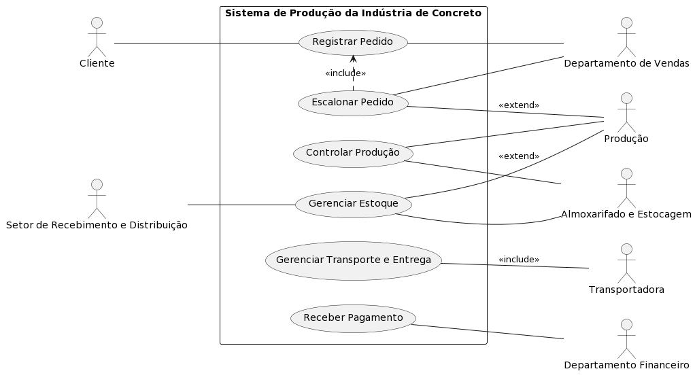

2- Expandir/Estender 2 Casos de Uso da Ind. Concreto:
@startuml
left to right direction
skinparam packageStyle rect
actor "Departamento de Vendas" as dv
actor Produção
actor Cliente
actor "Almoxarifado e Estocagem" as ae
actor "Setor de Recebimento e Distribuição" as srd
actor Transportadora
actor "Departamento Financeiro" as df
rectangle "Sistema de Produção da Indústria de Concreto" {
usecase "Registrar Pedido" as UC1
usecase "Escalonar Pedido" as UC2
usecase "Controlar Produção" as UC3
usecase "Gerenciar Estoque" as UC4
usecase "Gerenciar Transporte e Entrega" as UC5
usecase "Receber Pagamento" as UC6
usecase "Cancelar Pedido" as UC7
usecase "Notificar Cliente" as UC8
usecase "Requisitar Matérias-Primas" as UC9
usecase "Inspeção de Qualidade" as UC10

Cliente -- UC1
UC1 -- dv
dv -- UC2
UC2 -- Produção : <<extend>>
UC3 -- Produção : <<include>>
UC4 -- ae
UC4 -- srd
UC5 -- Transportadora : <<include>>
UC6 -- df
UC7 -- UC1 : <<extend>>
UC8 -- UC2 : <<include>>
UC9 -- UC3 : <<include>>
UC10 -- UC5 : <<include>>
}
@enduml

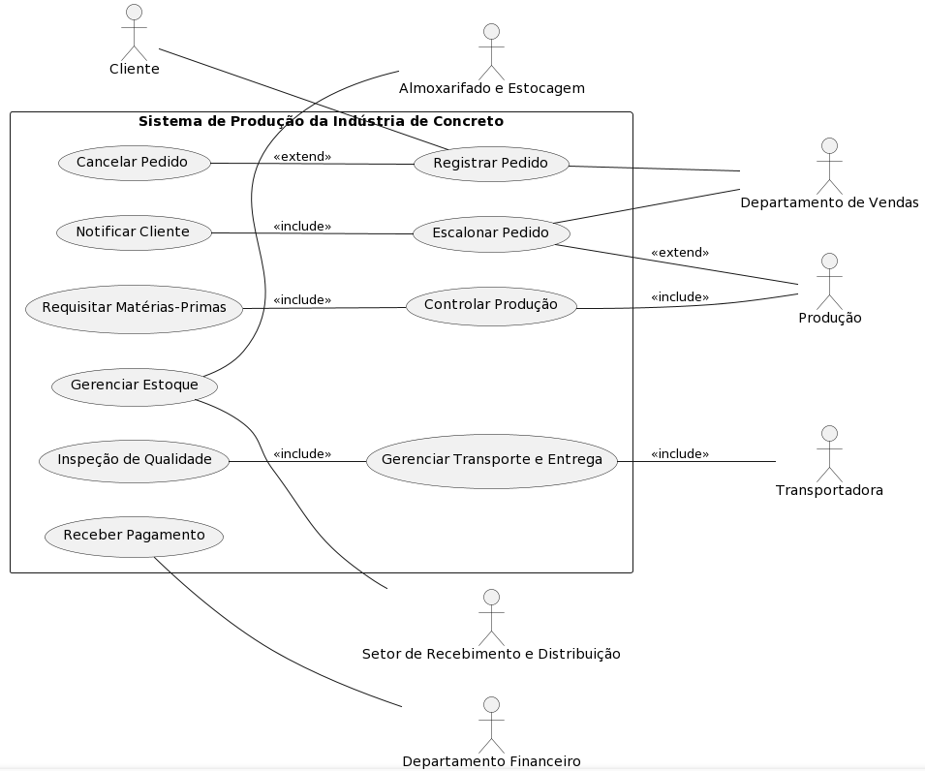

3- modelo conceitual (modelo de domínio ou classes de análise)
@startuml

class Fabrica {
+ vendas : Departamento de Vendas
+ escritório
+ planta industrial : Planta Industrial
}

class Pedido {
+ tipo
+ quantidade
}

class Vendas {
+ escalonaOrdem()
}

class Producao {
+ executaPedido()
}

class Materiais {
+ cimento
+ areia
+ cascalho
+ água
}

class Almoxarifado {
+ recebeMateriaPrima()
}

class Operador {
+ controlaFabricacao()
}

class Compras {
+ providenciaPedido()
}

class Recebimento {
+ verificaEntrega()
}

class Transportadora {
+ entregaPedido()
}

class Cliente {
+ preencheOrdemPedido()
}

class Financeiro {
+ recebePagamento()
}

Pedido -- Vendas
Pedido -- Producao
Producao -- Materiais
Producao -- Almoxarifado
Producao -- Operador
Producao -- Compras
Compras -- Recebimento
Pedido -- Transportadora
Pedido -- Cliente
Pedido -- Financeiro

@enduml
